一种面向性能的云数据中心轮休方法、装置和系统

项目从马上消费金融信贷新需求出发，对互联网金融信贷业务中的风控关键技术进行了研究与技术创新，项目团队历经4年研发了一系列数据驱动的信贷风险防控技术与支撑系统，实现了对金融风控决策与数据管理/监控/运维全线业务的覆盖。相关技术的运用，重构了马上消费金融多个风险控制模块和前后台的业务系统，数据洞察和风险感知能力显著增强，对异常、非标准、小样本、反直观信贷欺诈模式的免疫力显著增强，身份鉴别精度效率有效提升，敏捷精准的个性化风控策略适配与全业务流程高效风控任务调度得以实现。
截至2021年6月底，马上智能信贷风控系统已稳定运行6年，注册用户数累计达到了1.36亿，促进商品交易2亿次，帮助640万信用白户建立信用记录，实现了消费金融业务对全国31个省市的全覆盖。在异常检测和托攻击防范领域：涉及顶点十亿+，多度关联近百亿+，非孤点社群数达到845万+。在身份鉴别领域：验证人数达到7679.1万人，验证次数2.2亿次，抵御攻击次数3319万。在风控效能保障领域：已实现单次授信计算次数10万次+，每秒云计算次数4亿次，日调用模型5000万次，容器实例节点1.5万个，支持多渠道的外部数据源的高效协同。
同时，马上公司授权和指派其股东单位，北京中关村科技有限公司，为其他金融机构提供成套的风险管理技术解决方案，将本项目研发的技术、方案推广到贵州银行、杭州联合银行、南海农商行、大丰农商行、华融湘江银行、兰州银行、郑州农商行等十余家银行推广实施，现已覆盖了贵州、浙江、江苏、甘肃、河南、广东等十多个省市。项目所研发技术，还在其他技术领域（智慧城市、智慧能源、智慧畜牧、矿山灾害防控等）和业内知名企业（包括AI领域独角兽/科创板上市企业云从科技、中煤科工集团等）开展了成功应用，形成地方标准7项，多项专利技术实现市场化交易和成果转化。
附录：
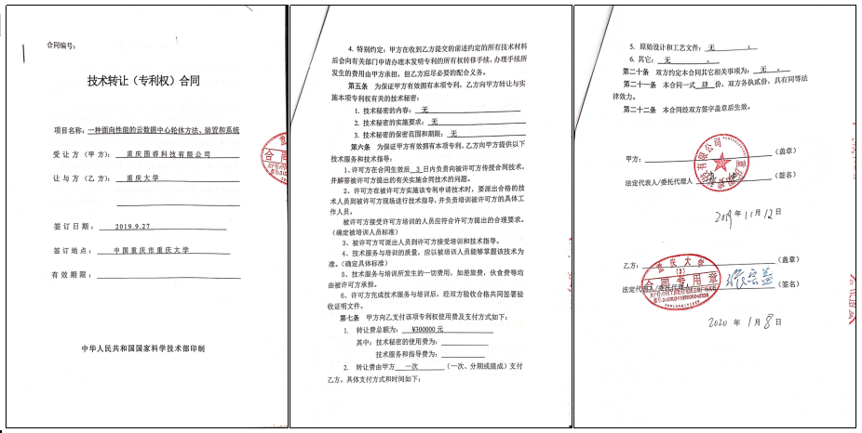
1.技术转让（专利权）合同
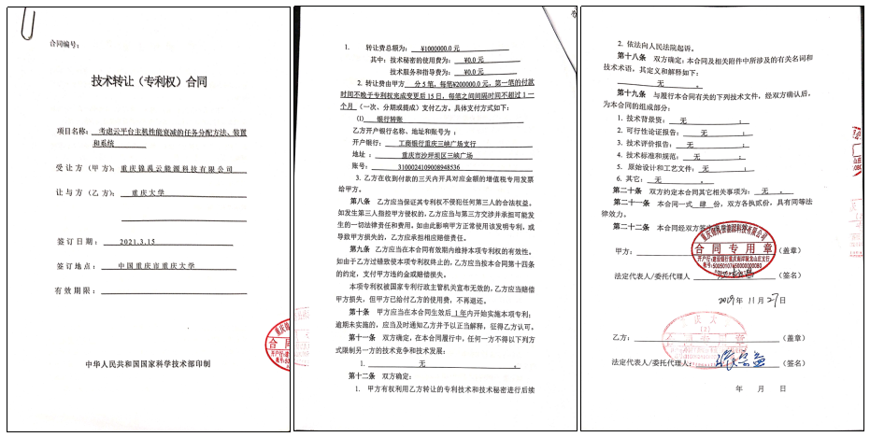
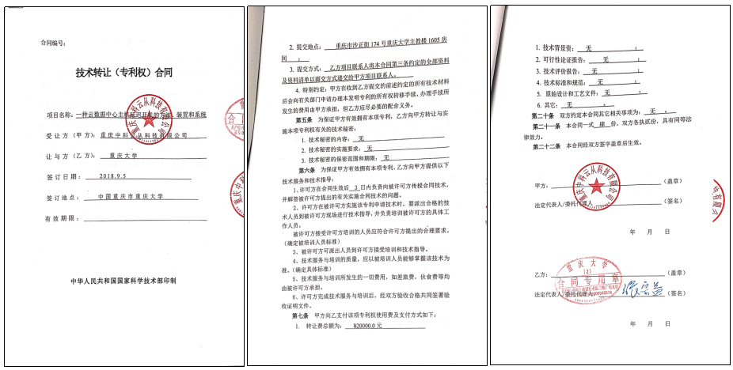
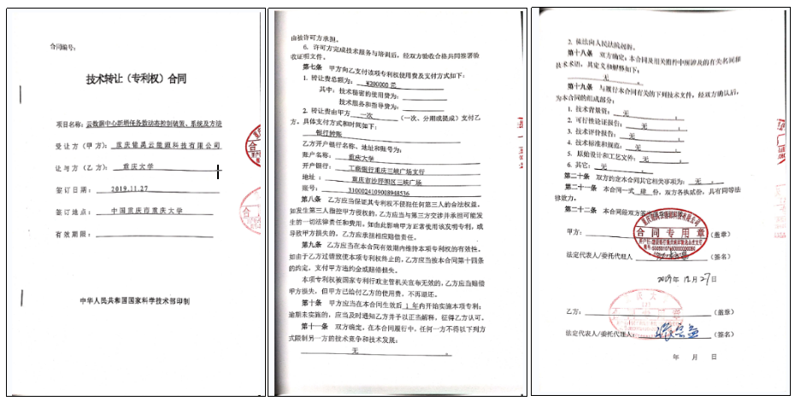
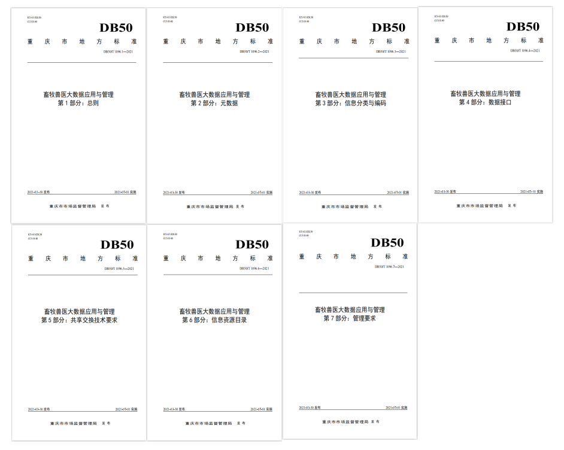
2.重庆市地方标准

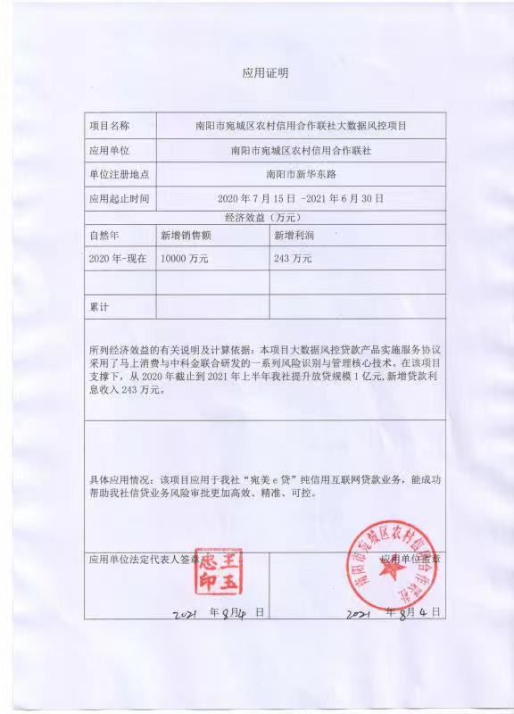
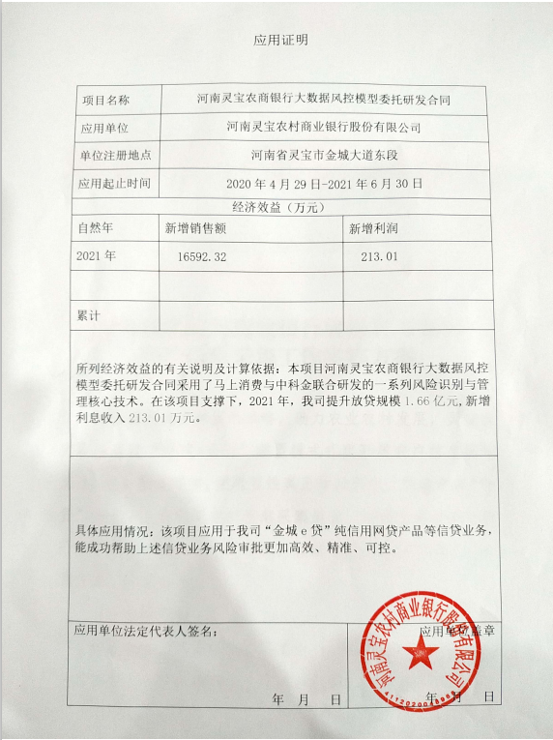
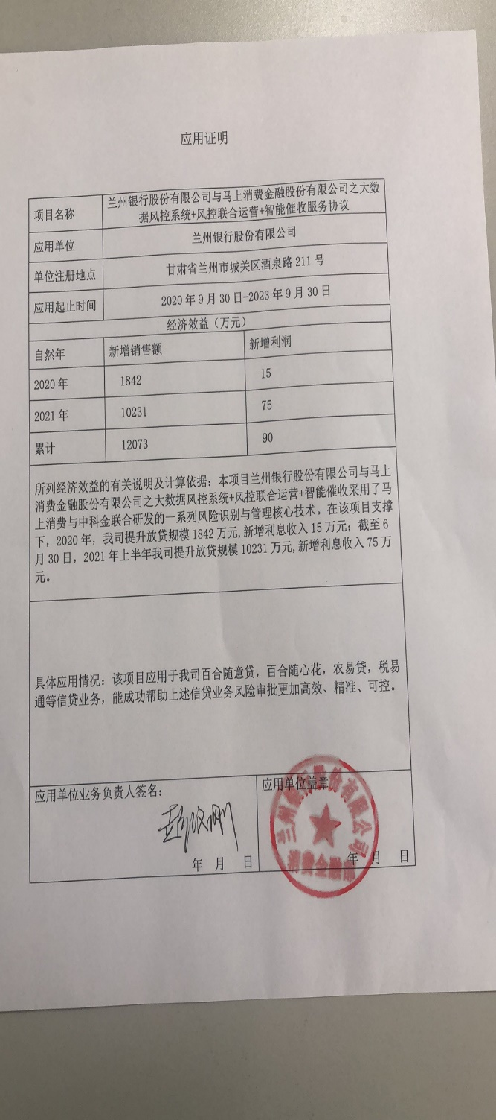
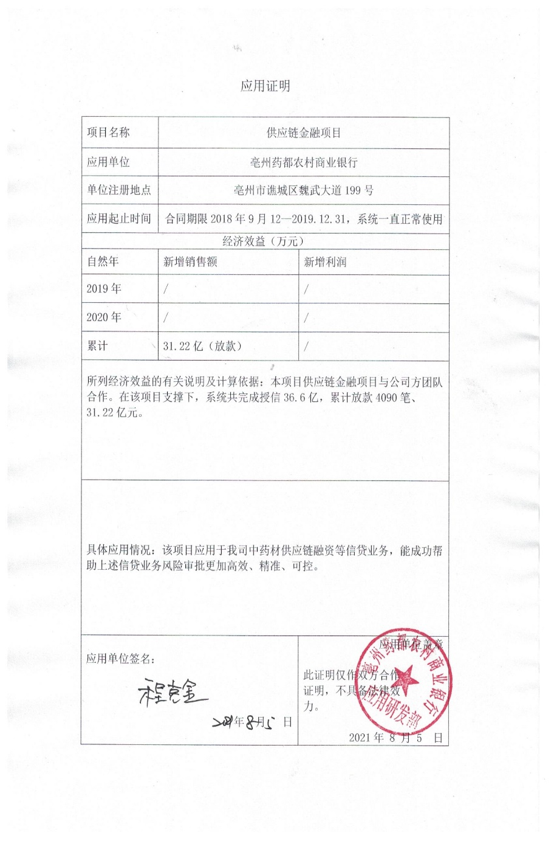
3.应用证明

